Aan:
Het Dagelijks Bestuur van stadsdeel Noord
Emailadres: bestuursondersteuning.sdn@amsterdam.nl
Amsterdam

Amsterdam, 19 april 2021

Geacht bestuur,

Met deze brief willen wij uw aandacht vragen voor de fietsparkeersituatie bij het stadsdeelkantoor. Die is in onze ogen niet goed toegankelijk, te klein en niet goed geoutilleerd.
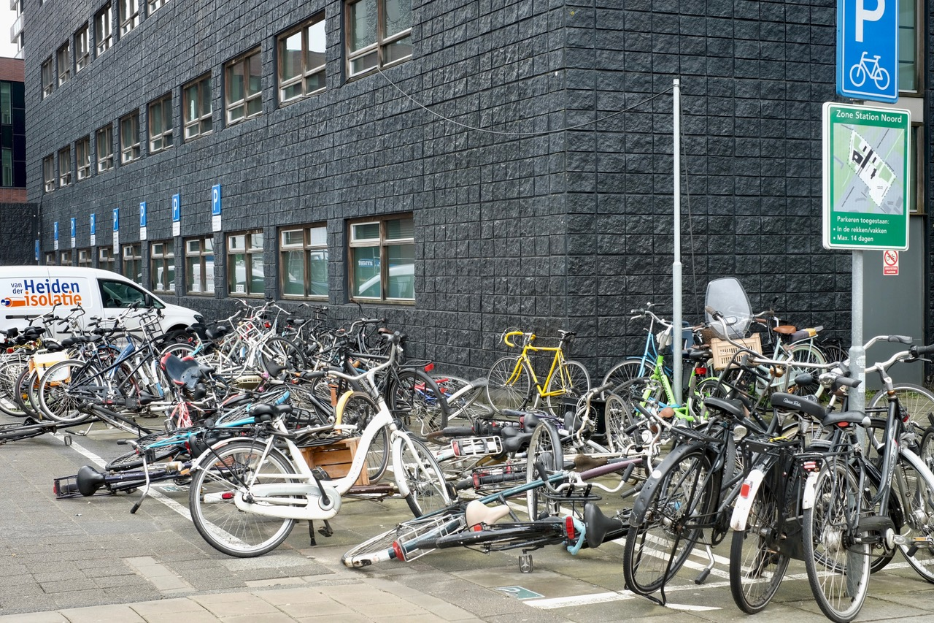
De foto laat zien dat de parkeervoorziening slecht is:
- sommige opstelplekken zijn moeilijk bereikbaar
- nietjes ontbreken, wat op deze winderige hoek betekent dat er vaak fietsen omwaaien. Dat geeft schade aan fietsen.
- de ruimte is onvoldoende. Hierdoor staan óf fietsen te dicht op elkaar, wat ook weer omvallende fietsen geeft óf men is gedwongen buiten de vakken te parkeren, wat het risico op een boete geeft.

Het stadsdeelhuis zou een gastvrije ontvangst- en ontmoetingsplek voor bewoners uit Noord moeten zijn. Een plek waar je je welkom voelt. Dat is op deze manier absoluut niet zo.
Wij dringen er bij u op aan om de parkeersituatie te verbeteren. Laat zien dat gastvrijheid hoog bij u in het vaandel staat en dat u de bewoners van Noord graag goed en prettig wilt ontvangen. Indien gewenst zullen wij graag meedenken bij het verbeteren van de situatie.
Tot slot willen wij nog aanvullen dat de fietsparkeersituatie op meer plekken in Noord slecht is, zoals bij de ponten, bij station Noorderpark, bij het Buikslotermeerplein en bij het Waterlandplein. Als u niet alleen uw bezoekers, maar ook de fietsers in het algemeen een warm hart toedraagt, nodigen wij u uit om ook deze plekken aan te pakken.

Met vriendelijke groet,

Fietsersbond Amsterdam Noord
Emailadres: fietsersbondnoord@gmail.com

Damesbende van Buiksloot
Emailadres: damesbendebuiksloot@xs4all.nl

Amsterdam Noord Toegankelijk
Emailadres: c.b.alberts@planet.nl

